

Homelands

Svendeprøve PRØVE

Emilie Østergaard

H1WE080121

https://github.com/Gawmane/homeland

Indhold

Vurdering af egen indsats 2

Redegørelse af kodeelementer 3

Fremhævelse af punkter til bedømmelse 3

Bilag 4

# Vurdering af egen indsats

Jeg har valgt at lave opgaven i React.js.

Min arbejdsproces har bestået af at jeg hver dag starter med at lægge en plan for, hvad jeg ville nå den dag. Jeg har brugt Zenhub til at give et overblik over hvilke elementer jeg mangler, er gået i gang med og er færdig med.

Mandag har jeg brugt på at læse opgaven igennem og strukturer min arbejdsproces. Jeg fik opstartet mit projekt ved brug af min custum made cra-template og starter de statiske elementer der skal være gemmen gående på de fleste sider, altså navigation, header og footer. Da jeg er færdig begynder jeg på fetch fra api.

Tirsdag onsdag og torsdag køre jeg på med fecth, login og søgefunktion og overrasker mig selv ang. Jeg har prioriteret at arbejde med de elementer på siden som jeg syntes var vigtigst: Api kald liste og detaljer, login, og navigation, da jeg har en god ide om hvordan de skal laves og fordi fetch kan genbruges til resten af siderne.

Jeg støder på problemer med min slider som jeg har brugt npm pakke på. Denne pakke ville ikke installeres nogle af dagene, men heldigvis fredag ville den godt. Jeg har også haft problemer med at få detalje siden frem og har stadig nogle problemer med at få fetchet dele i den, som jeg desværre ikke nåede at få løst inden aflevering.

Style mæssigt er der også problemer med min søgefunktion, men jeg har valgt at prioritere at få andre elementer til at fungere før jeg kiggede på stylingen.

Fredag har jeg sat af til rapport, styling og små rettelser. Her var der ikke de store problemer udover at tiden var ved at være opbrugt så jeg ikke kunne gå i gang med nogle af de større projekter der ikke var helt færdige.

Jeg har arbejdet produktivt hele ugen, været meget koncentreret. Det hele har været overskueligt og tilpasset godt til tidsplanen selvom der stadig er små mangler ved nogle elementer.

Til en anden gang skal jeg huske ikke at bruge for meget energi på de dele der ikke virker og prioritere min tid anderledes i forhold til fokus på småfejl.

# Redegørelse af kodeelementer

Jeg har til min slider brugt nmp pakken npm i react-material-ui-carousel.

Jeg har til min loginform og anmeldelses form brugt react-hook form til validering.

Til import af ikoner har jeg brugt npm pakken react-icons

# Fremhævelse af punkter til bedømmelse

Til min mundtlige fremlæggelse vil jeg have fokus på sammenspillet mellem min liste med boligerne og dens detalje side.

# Bilag

Tidsplan Zenhub

Mandag

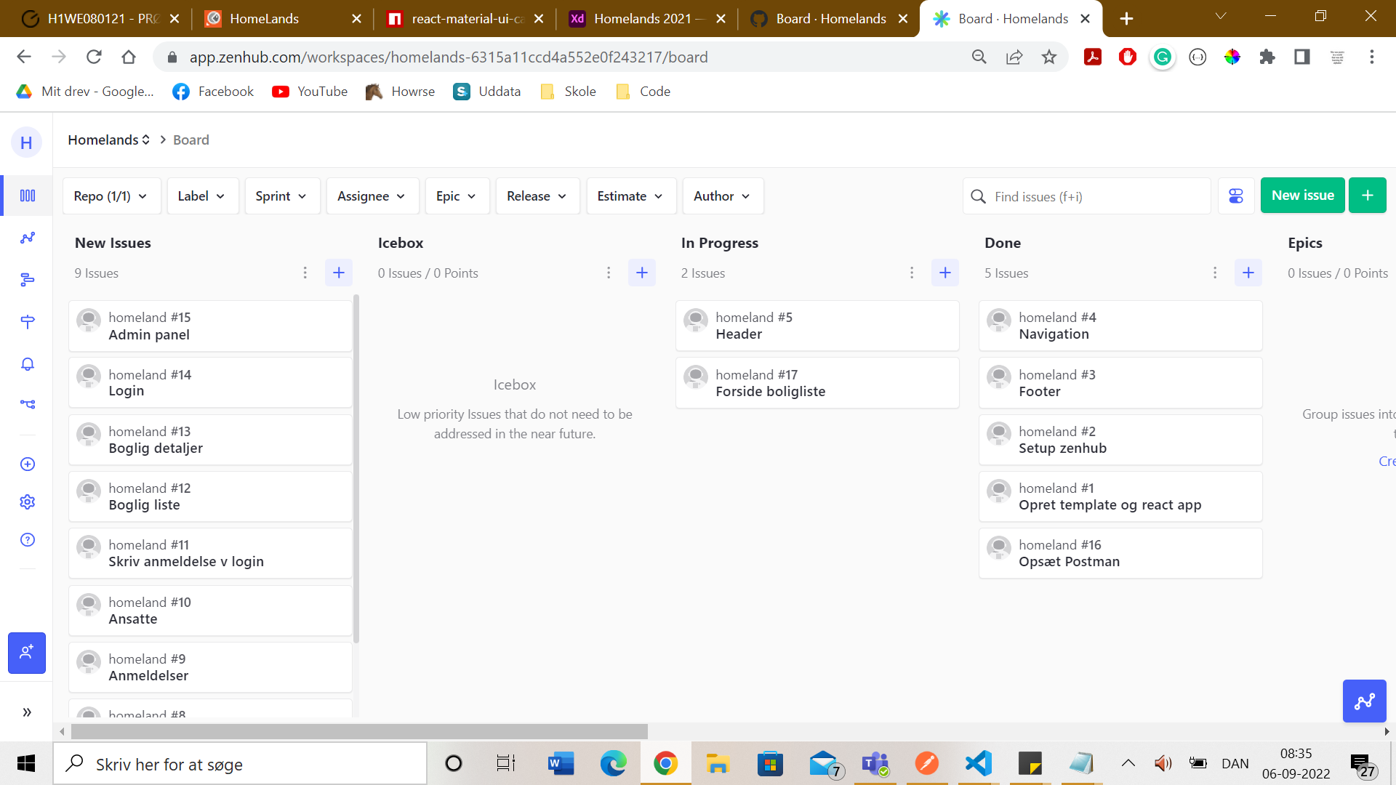

Tirsdag

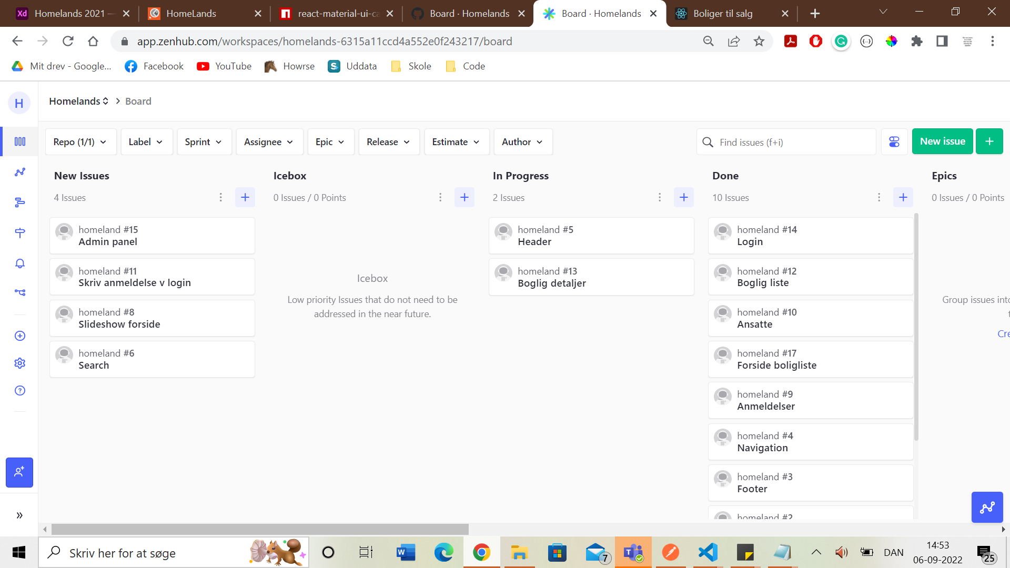

Onsdag

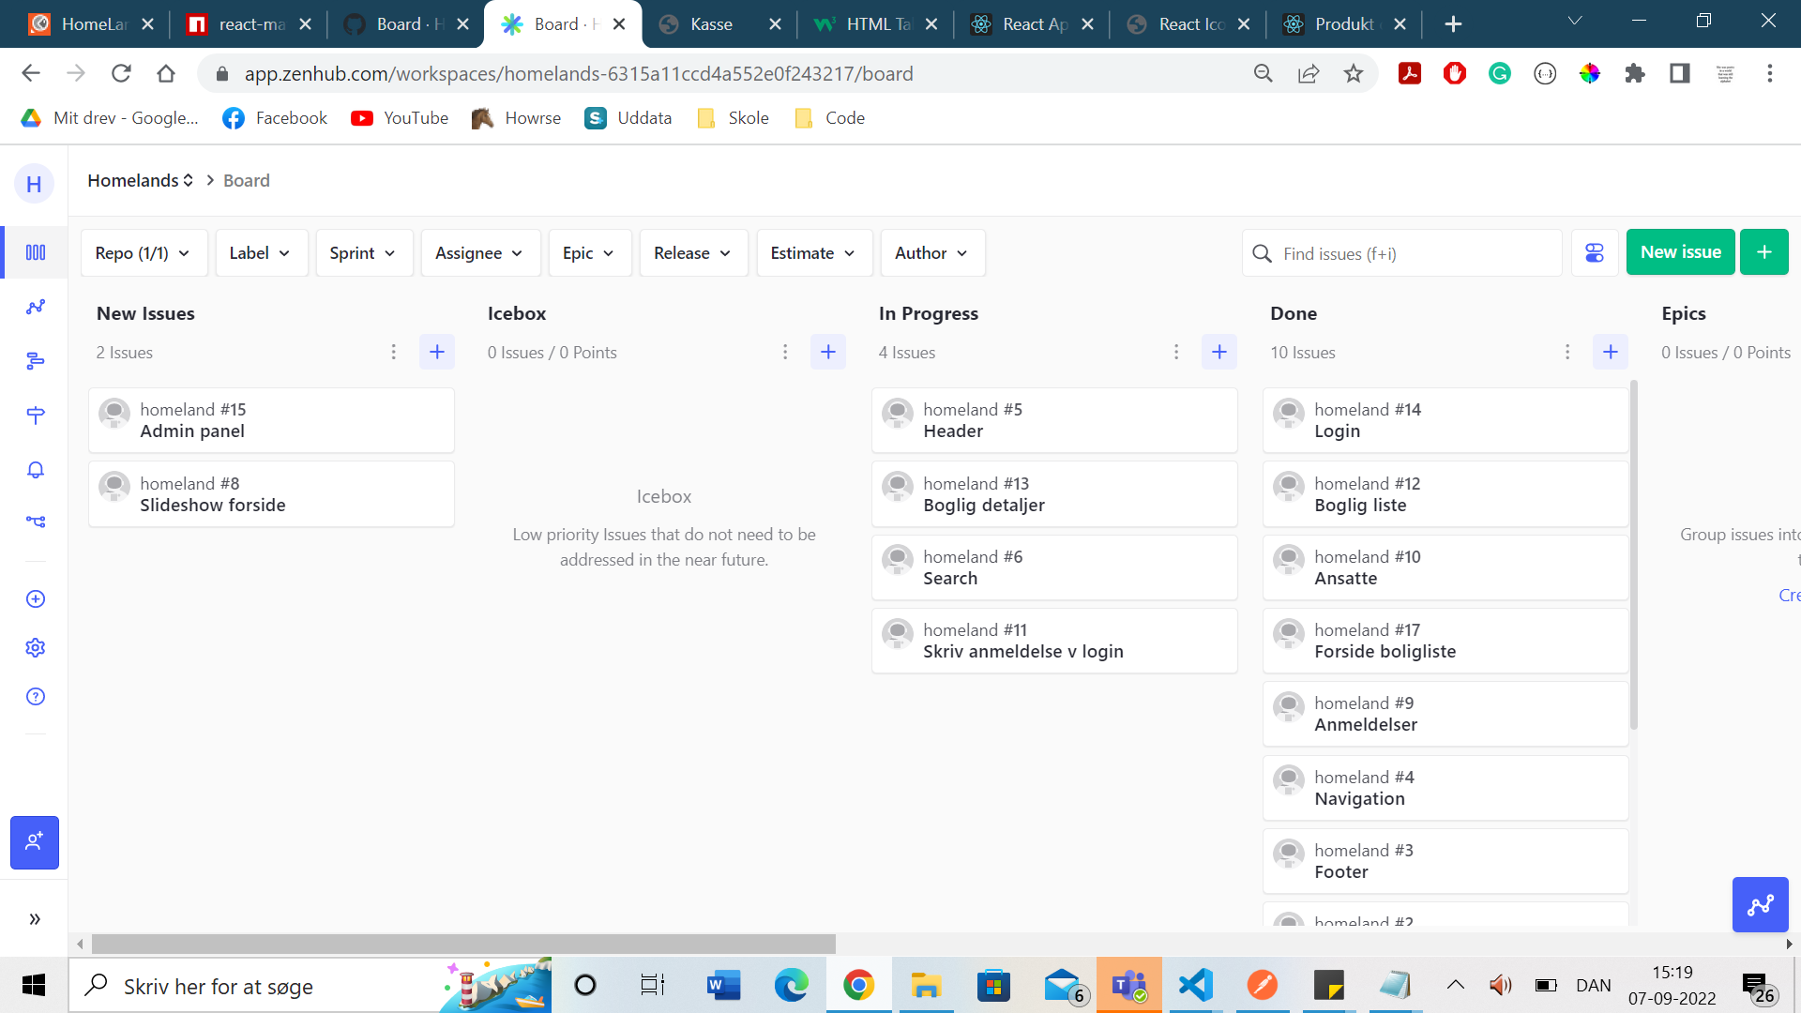

Torsdag

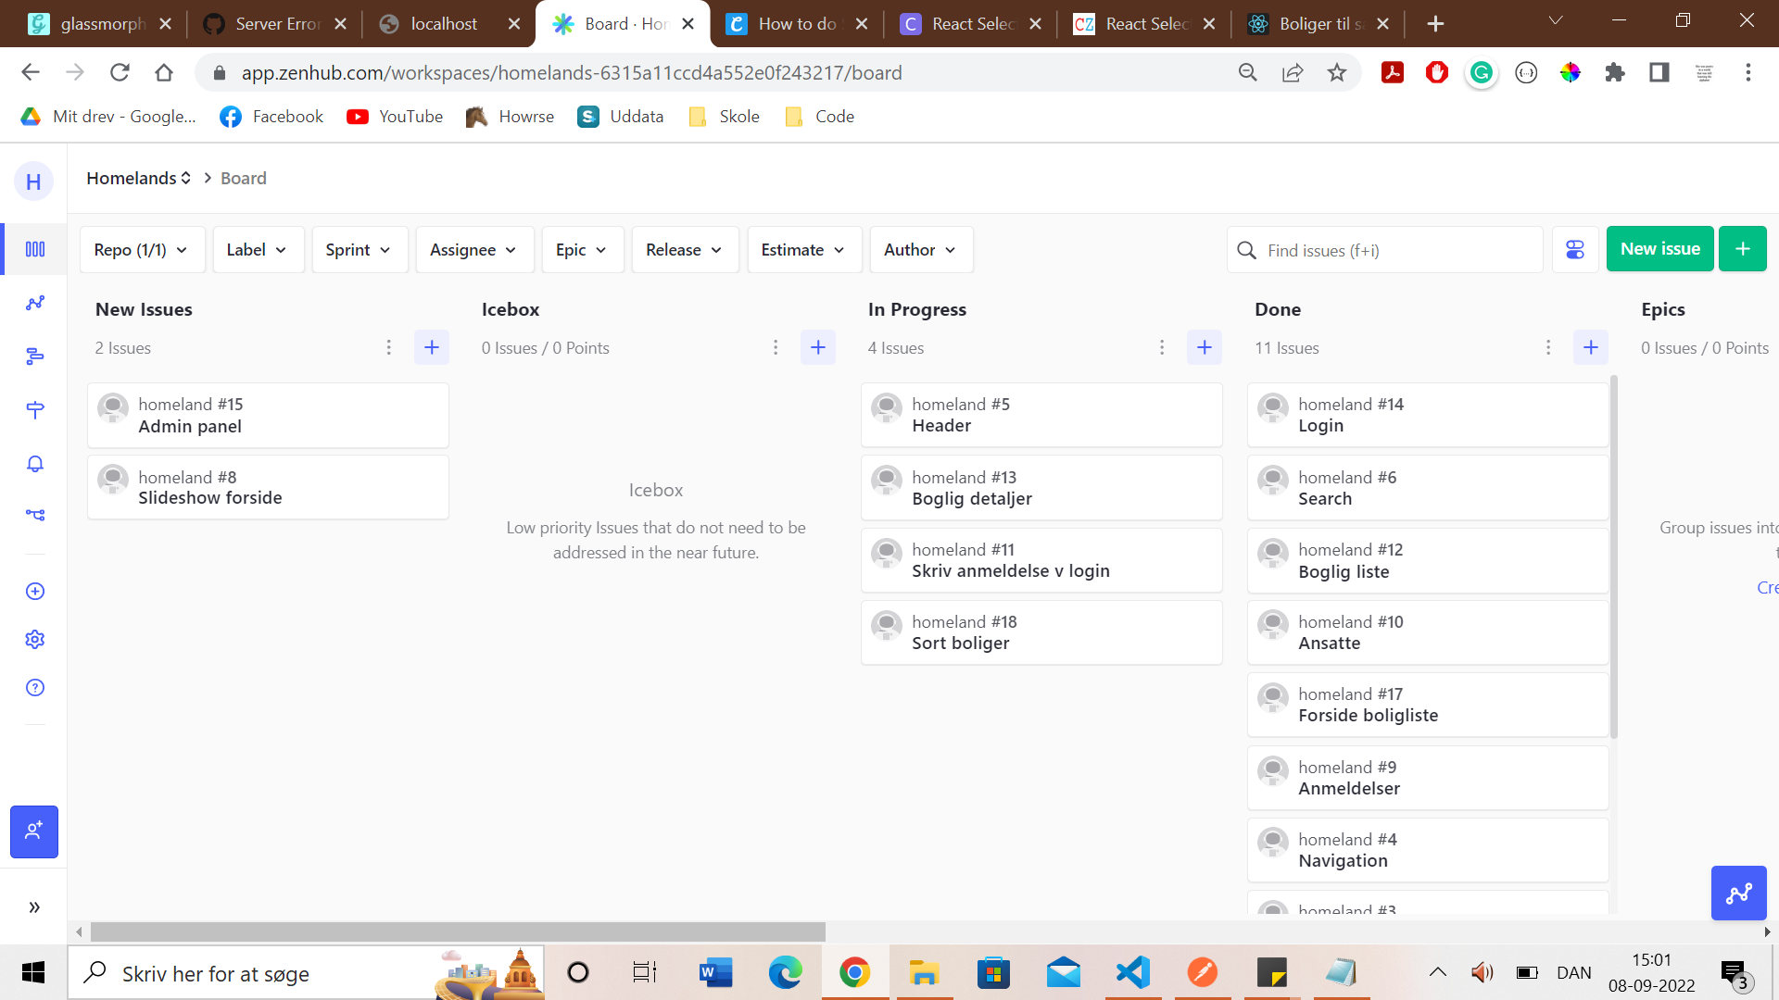

Fredag

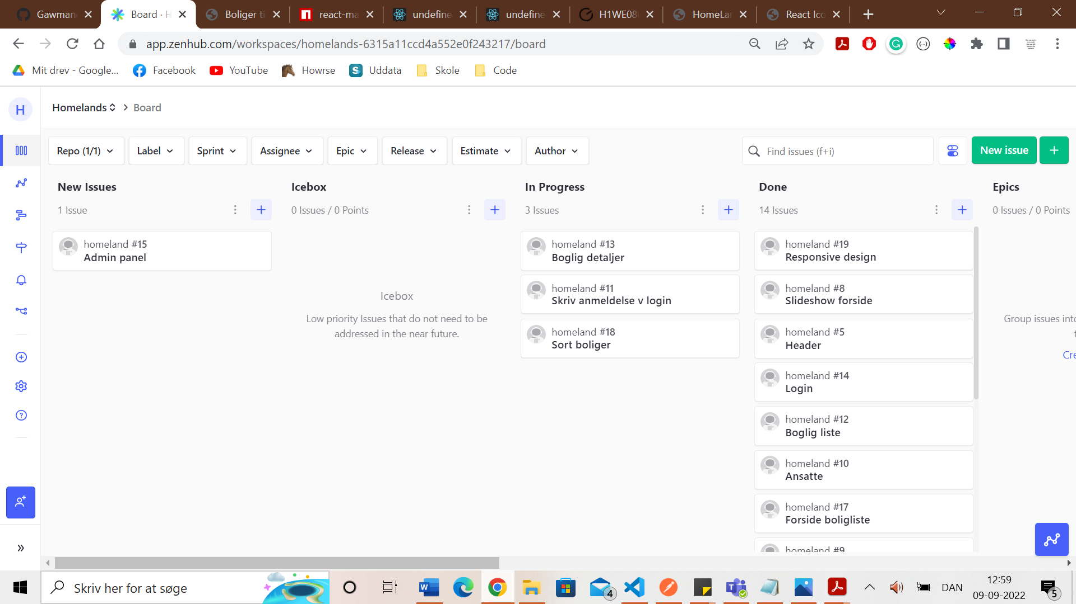

Billede af Lighthouse

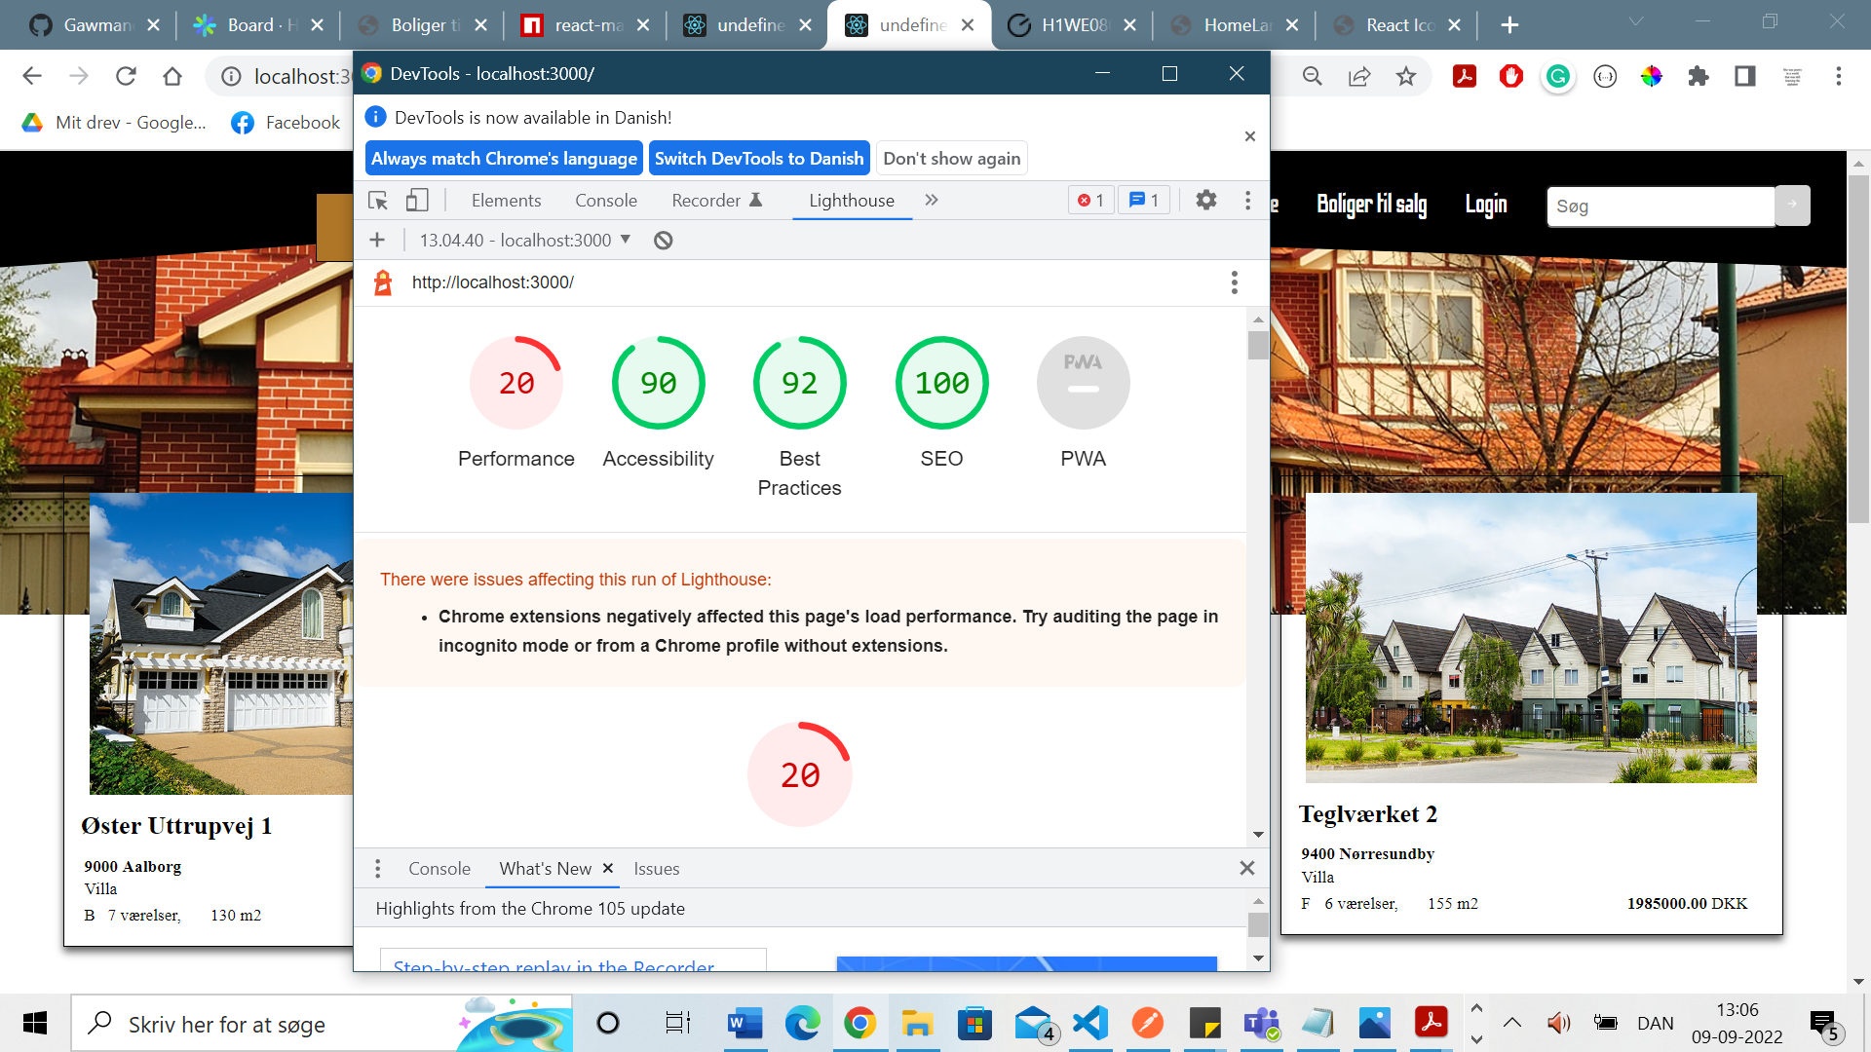

Største svaghed er tiden det tager siden at loade.